FICHA TECNICA FLEJADORA ORGAPACK OR-T 250
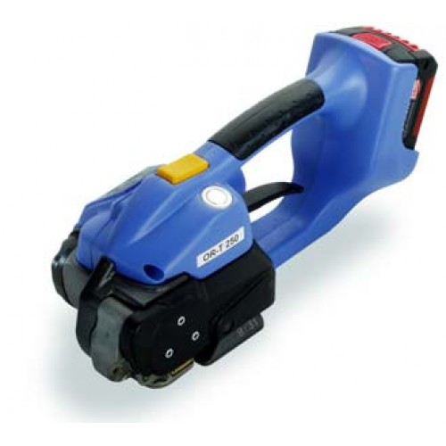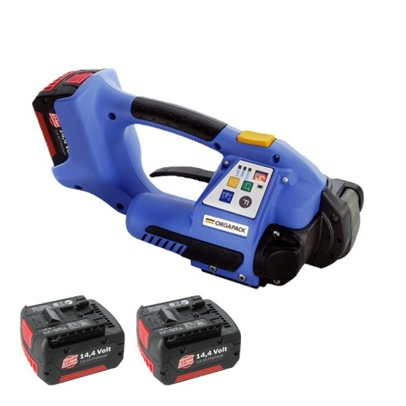
FLEJADORA A BATERIA ORT-250 FLEJE PP-PET 13-16 MM.
_{ESPECIFICACIONES TÉCNICAS:}
Dimensiones máquina : 334 x 138 x 148 mm
_{Peso de la máquina : 3,9 kg.}
Ancho fleje : mínimo 9 mm, / máximo 16 mm.
Espesor fleje : mínimo 0,5 / máximo 1,0 mm.
Tipo de fleje : Polipropileno o poliéster
Batería : 14,4V 2,6Ah. Más de 4 veces de vida en comparación con baterías convencionales.
Cargador : Bosch. 15-30 minutos por carga (15 minutos al 70%). Con avisador acústico de final de carga.
Flejadas por carga : 300 - 400 unidades con fleje de PP / 250 – 250 unidades con fleje de PET.
Tipo de batería : Bosch - Litio
Fuerza tensión : (0) 400 - 2.500 Nws.
_{APLICACIONES:}
La flejadora 250 esta diseñada para el flejado de productos con fleje de plástico(polipropileno o poliéster) de forma rápida y precisa. Realiza la tensión, fricción y corte pulsando un único botón. Además solamente necesita un dedo para ser utilizada. La soldadura del fleje la realiza por fricción con un nuevo sistema de elevada precisión. Por su sencillez de uso, el tiempo de formación del operario es prácticamente nulo, de forma que cualquier persona puede empezar a flejar con una formación de 3 minutos y
con una productividad elevadísima. Gracias a su elevada tecnología permite flejar un palet con la mitad de tiempo que otras maquinas avanzadas. Es ideal para el flejado sencillo de cargas de peso medio, palets,cajas, tableros, bidones, mobiliario y otros productos.
_{CARACTERÍSTICAS TÉCNICAS:}
· Sistema de soldadura por fricción, con el sistema GCW® de alta precisión. El sellado es siempre exacto y evitamos que el fleje pueda soltarse, asegurando la carga.
- Puede trabajar con batería de ultima generación (litio) o conectada a la red - Opción de flejado suave (soft) que permite flejar sin dañar el producto y con alta seguridad.
· Panel táctil (con indicador auditivo y visual) que permite controlar todas las opciones de la flejadora:
- Nivel de tensión. En función del tipo de producto graduaremos la tensión de flejado.
